2012新人教版《7.2弹力》同步测试与解析
江苏省丰县初级中学 刘庆贺
一、选择题
1．下列事例中，不属于弹性形变的是（ ）
A．用手将充满气的气球按成凹形 B．人站在木板上把木板压弯
C．用锤子把铁块敲打成各种形状
D．撑杆跳高运动员撑杆起跳时把竹竿压弯
答案：C
解析：判断是否是弹性形变的关键是，看撤去原来外力后物体能否完全恢复原状。能完全恢复原状的是弹性形变。不能恢复原状的，是塑性形变。很明显，只有C不能恢复原状。
2．两位同学使用弹簧拉力器比较臂力的大小，他们拉同一拉力器的三根弹簧，结果都将手臂撑直了，则( )
A．手臂粗的同学用的臂力大 B．手臂长的同学用的臂力大
C．两同学用的臂力一样大 D．无法比较用的臂力大小
答案：B
解析：在弹性限度内，拉力越大，弹簧被拉得越长。手臂长的同学把弹簧拉得长，用的臂力大。
3．图1所示的各力中，不属于弹力性质的力是（ ）
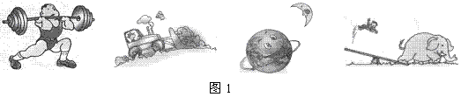
A．运动员对杠铃的力 B．推土机对泥土的力
C．月亮对地球的力 D．大象对跷跷板的力
答案：B
解析：只有发生弹性形变的物体产生的力才是弹力。而判断是否是弹性形变的关键是，看撤去原来外力后物体能否完全恢复原状。上面几例中，推土机推泥土，泥土发生的不是弹性形变。
4．关于弹力，下列说法错误的是( )
A．只有相互接触并发生形变的物体间才存在弹力作用
B．只有受弹簧作用的物体才受到弹力作用
C．弹力是指发生弹性形变的物体，由于要恢复原状，对接触它的物体产生的力
D．压力、支持力、拉力都属于弹力
答案：B
解析：只要发生弹性形变的物体，当要恢复原状时，会对接触它的物体产生弹力。相互接触并发生弹性形变是产生弹力的两个必要条件。能发生弹性形变的物体并不只有弹簧，如果弹簧没发生形变，或者形变超过了弹性限度，也不会产生弹力。压力、支持力、拉力是根据力的效果来命名的，它们都属于弹力。
5．使用弹簧测力计时，下列注意事项中错误的是( )
A．弹簧测力计必须竖直放置，不得倾斜
B．使用前必须检查指针是否指在零刻度线上
C．使用中，弹簧、指针、挂钩不能与外壳摩擦
D．测量力的大小不能超出测量范围
答案：A
解析：题目考查使用弹簧测力计时的注意事项，被测力的方向要沿弹簧的轴线方向，以防摩擦或其它阻碍，但这并不是说弹簧测力计必须竖直放置，不得倾斜。若要测量的力是倾斜的，弹簧测力计就必须倾斜放置，这样才能使用力的方向与弹簧伸长的方向一致。
6．如图2所示，一同学实验时在弹簧测力计的两侧沿水平方向各加6牛拉力。并使其保持静止，此时弹簧测力计的示数为（ ）
A．0牛 B．3牛 C．6牛 D．12牛

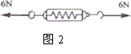
答案：C
解析：图2给出了用弹簧测力计测量拉力大小的正确方法。即让拉力作用在弹簧测力计的挂钩处，并使用力的方向与弹簧伸长的方向一致。将弹簧测力计另一端的吊环固定，使弹簧测力计外壳不移动，此时吊环会受到与拉力大小相等、方向相反的一个力。此时弹簧测力计的示数就等于拉力的大小。
7．（2013年绵阳中考题）在探究弹簧长度与力的关系时，选取甲、乙、丙、丁完全相同的四根弹簧，将甲、乙弹簧左端固定在墙上，用大小为F的力拉甲的右端，用大小为F的力压乙的右端，在丙弹簧左右两端施加大小为F的拉力，在丁弹簧左右两端施加大小为F的压力，四根弹簧都水平静止，如图3所示，此时四根弹簧的长度分别是L_{甲}、L_{乙}、L_{丙}、L_{丁}，则（ ）

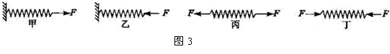

A．L_{甲}=L_{乙}=L_{丙}=L_{丁} B．L_{乙}=L_{丁}＜L_{甲}=L_{丙}
C．L_{甲}=L_{乙}＜L_{丙}=L_{丁} D．L_{丁}＜L_{乙}＜L_{甲}＜L_{丙}
答案：B
解析：弹簧受到拉力伸长，受到压力缩短，所以容易确定L_{乙}＜L_{甲}，L_{丁}＜L_{丙}。L_{甲}与L_{丙}哪一个大呢？表面上看丙弹簧两端都受力，甲弹簧只有右端受力。仔细想一想，如果甲弹簧的左端不固定在墙上，当右端受到向右的拉力时，整个弹簧都会向右运动，不会发生形变。而实际情况是甲弹簧会发生弹性形变，这说明弹簧左端也会受到大小相等、方向相反的拉力。这种情形与丙弹簧受力完全相同，因此L_{甲}=L_{丙}。同理L_{乙}=L_{丁}。
二、填空实验题
8．（2013年天津中考题）将玻璃瓶、两端开口的细玻璃管和橡皮塞组装成图4所示的装置，使用时瓶内装入液体，瓶口密闭，通过细玻璃管内液面高度的变化可验证的物理规律有 。

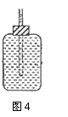
答案：力可以使物体发生形变（或物体具有热胀冷缩性质）
解析：玻璃管内液面的高度发生变化，可能是液体的体积变化引起的，引起液体体积变化的因素可能是温度，因此想到热胀冷缩。玻璃管内液面的高度发生变化，也可能是瓶子容积改变引起的，即玻璃瓶发生了形变。
9．如图5所示，一个弹簧测力计在不加力的时候，指针指在A处，当加上4N的拉力的时候，指针指在B处。
(1)根据题意，请在图中画出最小刻度为0．5N的刻度；
(2)在弹簧测力计上画出3．5N拉力时指针所指的位置。
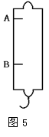
答案：见图6。
解析：根据题意可知，A为零刻度线处， B为4N处。将AB间的长度平均分四份，每一份就代表1N，平均分八份，每一份就代表0．5N， 3．5N处应为A下7格。
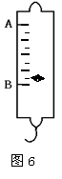

10．小华在课外探究弹簧的伸长量跟外力的变化关系，利用如图7甲所示实验装置记录了相应实验数据如下：

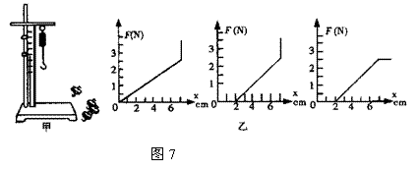

（1）请你帮小华完成上表的空白处。
（2）这项研究在实际中的应用是_________________
（3）分析实验数据你可以得到弹簧的伸长量跟外力的变化的关系是_________________
（4）小华作出了如图7乙三个图象，其中正确的是_____________________
钩码质量/g | 0 | 50 | 100 | 150 | 200 | 250 | 300 | 400
指针位置/cm | 2 | 3 | 4 | 5 | 6 | 7 | 7．5 | 7．5
弹簧伸长量/cm | 0 | 1 | 2 | 3
答案：(1)；（2）弹簧测力计；(3) 在一定范围内（或在弹性限度内），弹簧的伸长量跟外力成正比；（4）第二个。
弹簧伸长量/cm | 0 | 1 | 2 | 3 | 4 | 5 | 5．5 | 5．5
解析：弹簧测力计是利用弹簧的伸长量跟外力的变化关系工作的，所以这项研究在实际中的应用是制成弹簧测力计。通过表中数据看出弹簧伸长量为：指针后来位置所在的长度与指针一开始位置所在长度的差，由此可以确定表中空白处的数据。表中“钩码质量”一栏反映了外力的大小，再与“弹簧伸长量”一栏数据对比，可以看出外力越大，弹簧伸长量越大，进一步可看出弹簧的伸长量跟外力成正比。不过表中最后两列数据就不是这个关系了，所以准确的说法是：在弹性限度内，弹簧的伸长量跟外力成正比。表中数据用图像反应，正确的是第二个。因为指针最多指在7．5cm的位置，不会随外力而增大。这对应的实际情况是弹簧的形变超过了弹性限度。
11．（2013年云南中考题）小明观察发现，弹簧测力计的刻度是均匀的，由此他猜想弹簧的伸长量与它受到拉力成正比．为了验证猜想，小明决定进行实验。
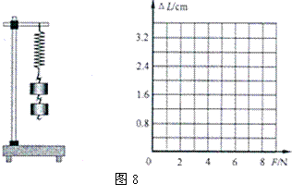
（1）要完成实验，除了需要如图8中所示的一根两头带钩的弹簧、若干相同的钩码（每个钩码质量已知）、铁架台以外，还需要的测量仪器是 。进行实验后小明记录数据如下表，表中数据明显错误的是第 次实验。
实验次数 | 1 | 2 | 3 | 4 | 5 | 6 | 7
拉力（钩码总量）F/N | 0 | 1 | 2 | 3 | 4 | 5 | 6
弹簧伸长量△L/cm | 0 | 0．40 | 0．80 | 1．70 | 1．60 | 2．00 | 2．40
（2）去除错误的一组数据，在图8中作出弹簧伸长量与所受拉力的关系曲线。
（3）由图象可验证小明的猜想是 的（填“正确”或“错误”）。
（4）小华认为实验中可以用弹簧测力计代替钩码。他的做法是：用弹簧测力计挂钩勾住弹簧下端向下拉来改变力的大小，力的数值由弹簧测力计读出，你认为用弹簧测力计好，还是用钩码更好一些？答： ；理由是： 。
答案：（1）刻度尺 4；（2）如图9；（3）正确；（4）用钩码更好 弹簧测力计难控制，施出力的大小、力的方向难以控制，弹簧的伸长量不易确定。
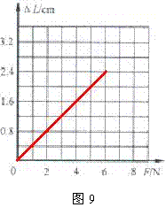
解析：（1）要探究弹簧的伸长量与受到拉力的关系，需要测量弹簧的伸长量和拉力，测量弹簧的伸长量就需要刻度尺；观察表中数据容易看出拉力越大，弹簧的伸长量越长，因此第4次实验数据是错误的。（2）图象中横坐标表示弹簧受到的拉力，纵坐标表示弹簧的伸长量，利用描点法就可以画出图象。（3）从图象看出，这是一条过原点的直线，是正比例函数的图象，说明弹簧的伸长量与它受到拉力成正比，因此小刚的猜想是正确的。（4）实验中，如果用弹簧测力计挂钩勾住弹簧下端向下拉来改变力的大小，尽管力的数值由弹簧测力计读出，但是弹簧测力计难控制，施出力的大小、力的方向难以控制，弹簧的伸长量难以确定，因此还是用钩码好些。

